**¿Qué tipo de ejecución (compilado, interpretado, etc) tiene el lenguaje?**

Clojure:Compilado



Kotlin: Compilado



**¿Para qué tipo de desarrollo se utiliza normalmente el lenguaje?**

Clojure: Clojure es un lenguaje de programación de propósito general. Es particularmente eficiente en el procesamiento de datos y la programación concurrente.

Kotlin: Programación de aplicaciones de teléfono para Android.

**¿Con qué ide o editor de texto puede utilizar el lenguaje? Nombre de una librería o framework famoso del mismo.**

Clojure:

IDE: Vscode, Vim, Emacs

Librería de Clojure: data.zip, librería para manipular archivos zip. (Otra librerías: <https://clojure.org/dev/contrib_libs>)

Kotlin:

IDE: Android Studio

Librería de Kotlin: [KAndroid](https://github.com/pawegio/KAndroid) diseñada para explotar una de las características más importantes de Kotlin: las extensiones, que permiten añadir comportamiento a las propiedades y métodos de cualquier clase.

**Investigar y realizar en la sintaxis del lenguaje dado, la siguiente operación matemática:**

**Clojure:**

(def x 4)

(def y 5)

(def z (+ x y))

(println z)

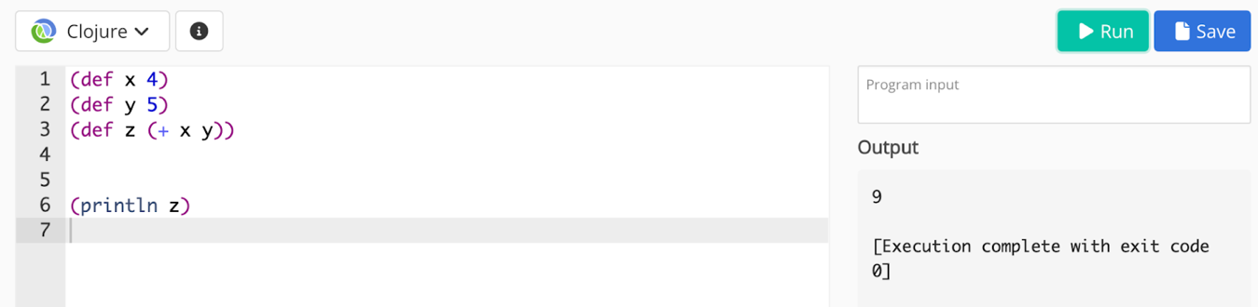

**Kotlin:**

fun main() {

    val x: Int = 4

    val y: Int = 5

    val z = x + y

    println("$z")

}

